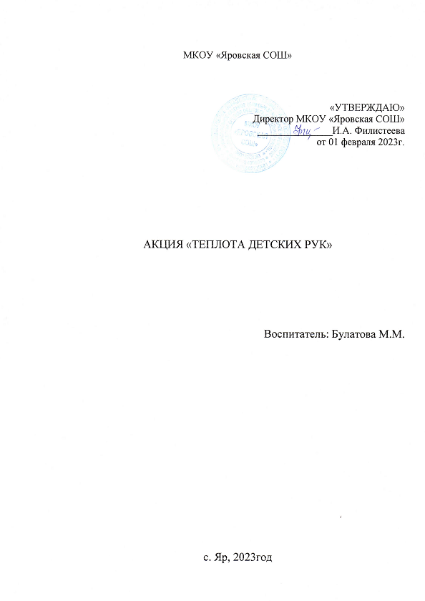

**АКЦИЯ «ТЕПЛОТА ДЕТСКИХ РУК»**

В настоящее время очень важно помогать и поддерживать друг друга, своих земляков, защитников,  которые находятся далеко от дома, защищая нашу Родину.

Дети с большим желанием присоединились к данной акции, так как она направлена на выражение благодарности и уважения к солдатам.

С ребятами были проведены беседы, посвящённые русской армии, её мужественным воинам, защитникам Отечества, которые проявляют настоящую отвагу и доблесть, совершают каждодневный подвиг – оберегают наш покой и защищают границы нашей Родины!

**Цель акции:** заключается в воспитании у подрастающего поколения уважения к защитникам Отечества, гордости за героизм наших защитников, за свою Родину, за сохранение памяти о павших героях.

Дошкольники, вместе с воспитателем подготовили обертки для шоколада, в подарок на 23 февраля для доблестных воинов, нарисовали красивые рисунки, написали теплые слова поддержки и вложили всё в Балаклавы.

Теплота детских рук в виде рисунков и пожеланий от ребят  принесет военнослужащим несколько радостных минут. <https://vk.com/wall-206808035_976>

